Вопросы для защиты 3ой лабораторной работы
Программирование сетевых приложений

- Структура UDP-сервера.
- Структура UDP-клиента.
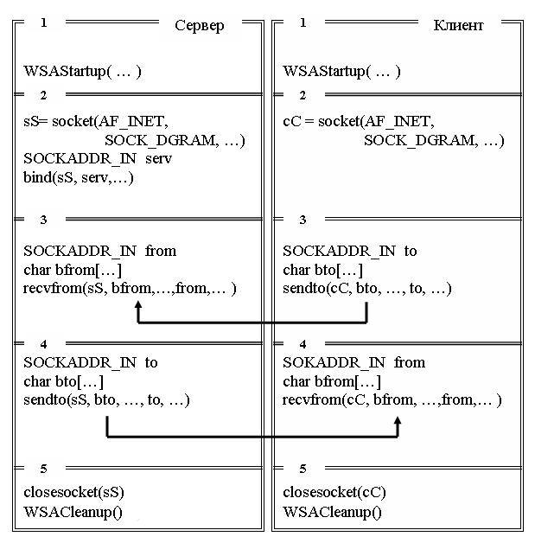
Первые блоки обеих программ одинаковые и предназначены для инициализации библиотеки WS2_32.DLL.
Второй блок программы сервера создает сокет (функция soсket) и устанавливает параметры этого сокета. Следует обратить внимание на параметр SOCK_DGRAM функции socket, указывающий на тип сокета (в данном случае – сокет, ориентированный на сообщения). Для установки параметров сокета, используется функция bind. При этом говорят, что сокет связывают с параметрами. Для хранения параметров сокета в Winsock2 предусмотрена специальная структура SOCKADDR_IN (она тоже присутствует на рисунке). Перед выполнением функции bind, которая использует эту структуру в качестве параметра, необходимо ее заполнить данными. Пока скажем только, что в SOCKADDR_IN хранится IP-адрес и номер порта сервера.
В третьем блоке программы сервера выполняется функция recvfrom, которая переводит программу сервера в состояние ожидания, до поступления сообщения от программы клиента (функция sendto). Функция recvfrom тоже использует структуру SOCKADDR_IN – в нее автоматически помещаются параметры сокета клиента, после приема от него сообщения. Данные поступают в буфер, который обеспечивает принимающая сторона (на рисунке символьный массив bfrom). Следует отметить, что в качестве параметра функции recvfrom используется связанный сокет – именно через него осуществляется передача данных.
Четвертый блок программы сервера предназначен для пересылки данных клиенту. Пересылка данных осуществляется с помощью функции sendto. В качестве параметров sendto использует структуру SOCKADDR_IN с параметрами сокета принимающей стороны (в данном случае клиента) и заполненный буфер с данными.
Пятые блоки программ сервера и клиента одинаковые и предназначены для закрытия сокета и завершения работы с библиотекой WS2_32.DLL.
Всем блокам программы клиента, кроме второго, есть аналог в программе сервера. Второй блок, в сравнении с сервером, не использует команду bind. Здесь проявляется основное отличие между сервером и клиентом. Если сервер, должен использовать однозначно определенные параметры (IP-адрес и номер порта), то для клиента это не обязательно – ему Windows выделяет эфемерный порт. Т.к. инициатором связи является клиент, то он должен точно “знать” параметры сокета сервера, а свои параметры клиент получит от Windows и сообщит их вместе с переданным пакетом серверу.

- Отличие UDP-сервера от TCP-сервера.
- Вместо второго параметра функции socket(…,SOCK_STREEM,…) SOCK_STREEM на TCP-сервере, на UDP-сервере используется параметр SOCK_DGRAM.
- Отсутствует необходимость в использовании функций accept на стороне сервера.
- Для получения данных используется функция recfrom().
- Для отправки данных используется функция sendto().

- Отличие UDP-клиента от TCP-клиента.
- Вместо второго параметра функции socket(…,SOCK_STREEM,…) SOCK_STREEM на TCP-клиенте, на UDP-клиенте используется параметр SOCK_DGRAM.
- Отсутствует необходимость в использовании функций connect на стороне клиента.
- Для получения данных используется функция recfrom().
- Для отправки данных используется функция sendto().

- Что такое канал связи с точки зрения TCP?
Канал связи (или соединение) создается между двумя сокетами, ориентированными на поток. На стороне сервера это должен быть связанный (функция bind) и переключенный в режим прослушивания (функция listen) сокет. На стороне клиента должен быть создан дескриптор ориентированного на поток сокета (функция socket).

- Что значит: обмен без соединения (ориентированный на сообщения)?
Протокол UDP. Протокол UDP является протоколом без установления соединения. Спецификация протокола описывается в документе RFC 768. Основными свойствами протокола являются:
- отсутствие механизмов обеспечения надежности: пакеты не упорядочиваются, и их прием не подтверждается;
- отсутствие гарантий доставки: пакеты оправляются без гарантии доставки, поэтому процесс Прикладного уровня (программа пользователя) должен сам отслеживать и обеспечивать (если это необходимо повторную передачу);
- отсутствие обработки соединений: каждый оправляемый или получаемый пакет является независимой единицей работы; UDP не имеет методов установления, управления и завершения соединения между отправителем и получателем данных;
- UDP может по требованию вычислять контрольную сумму для пакета данных, но проверка соответствия контрольной сумы ложится на процесс Прикладного уровня;
- отсутствие буферизации: UDP оперирует только одним пакетом и вся работа по буферизации ложится на процесс Прикладного уровня;
- UDP не содержит средств, позволяющих разбивать сообщение на несколько пакетов (фрагментировать) – вся эта работа возложена на процесс Прикладного уровня.
Следует обратить внимания, что протокол UDP характеризуется тем, что он не обеспечивает. Все перечисленные отсутствующие характеристики присутствуют в протоколе TCP. Фактически UDP – это тонкая прослойка интерфейса, обеспечивающая доступ процессов Прикладного уровня непосредственно к протоколу IP.

- Что значит UDP ненадежный протокол?
1) отсутствие механизмов обеспечения надежности: пакеты не упорядочиваются, и их прием не подтверждается;
2) отсутствие гарантий доставки: пакеты оправляются без гарантии доставки, поэтому процесс Прикладного уровня (программа пользователя) должен сам отслеживать и обеспечивать (если это необходимо повторную передачу).

- В каких случаях следует выбирать UDP-протокол для обмена данными?
Голосовой и видеотрафик обычно передаётся с помощью UDP. Протоколы потокового видео в реальном времени и аудио разработаны для обработки случайных потерь пакетов так, что качество лишь незначительно уменьшается вместо больших задержек при повторной передаче потерянных пакетов.

- Что значит: UDP не буферизирует соединения?
Отсутствие буферизации: UDP оперирует только одним пакетом и вся работа по буферизации ложится на процесс Прикладного уровня. Буферизация (от англ. buffer) — метод организации обмена, в частности, ввода и вывода данных в компьютерах и других вычислительных устройствах, который подразумевает использование буфера для временного хранения данных.

- Можно ли одновременно задействовать один номер порта для двух серверов: TCP и TCP, UDP и UDP, TCP и UDP? Если возможно, то продемонстрируйте.
Для TCP - нет. Вы можете одновременно прослушивать только одно приложение на одном и том же порту. Теперь, если бы у вас было 2 сетевые карты, вы могли бы прослушивать одно приложение на первом IP и второе на втором IP, используя один и тот же номер порта.
Для UDP (многоадресные рассылки) несколько приложений могут подписаться на один и тот же порт.

- Определите порт UDP-сервера с помощью утилиты NETSTAT.
NETSTAT –aon

- Продемонстрируйте потерю сообщений UDP-сервером. Используйте функцию Sleep.

